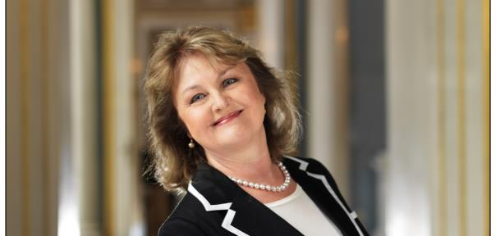

22. 11. 2016
FOK vystoupí s operní divou Editu Gruberovou

Symfonický orchestr hl. m. Prahy FOK čeká v příštím týdnu zcela mimořádný koncert, na pódiu Smetanovy síně Obecního domu s ním poprvé bude královna koloratur Edita Gruberová. Na svém galarecitálu ve středu 30. listopadu předvede své vrcholné kreace z oper Vincenza Belliniho a Gaetana Donizettiho.
Příznivci operního repertoáru se mohou těšit nejen na strhující scénu šílenství z Donizettiho opery Lucia z Lammermooru, ale rovněž na další neméně náročné árie ikonických postav repertoáru Edity Gruberové, jejich autoři jsou zcela právem označováni za tvůrce období krásného zpěvu. Pražští symfonikové se blýsknou v populární předehře k Rossiniho opeře Vilém Tell nebo ve slavné meditaci z Massenetovy Thaïs a představí symfonickou hudbou slovenského skladatele Alexandera Moyzese. Koncert bude dirigovat dvorní spolupracovník Edity Gruberové Peter Valentovič.

Koncert se koná při příležitosti předsednictví Slovenské republiky v Radě Evropské unie a pod záštitou J. E. pana Petera Weisse, velvyslance Slovenské republiky v České republice.

EDITA GRUBEROVÁ GALA
30. 11. 19,30 Smetanova síň, Obecní dům

Gioacchino Rossini, Gaetano Donizetti, Jules Massenet, Vincenzo Bellini, Alexander Moyzes

Edita GRUBEROVÁ | soprán
SYMFONICKÝ ORCHESTR HL. M. PRAHY FOK
Peter VALENTOVIČ | dirigent

Slovo dramaturga FOK Martina Rudovského:
Edita Gruberová… Prima donna assoluta, l’Unica, Královna, Zázrak koloratury a tisíce dalších glorifikujících přídomků. Není divu! Pohlédněme už třeba na její hudební spolupracovníky: Karl Böhm, Herbert von Karajan, Claudio Abbado, Giuseppe Sinopoli, Georg Solti, Seiji Ozawa, Plácido Domingo, Alfredo Kraus, José Carreras, Cecilia Bartoli, Dawn Upshaw… A v listopadu 2016 do této exkluzivní společnosti přibudou Pražští symfonikové.

Zajímavé odkazy:
Dokument o Editě Gruberové
https://www.youtube.com/results?search_query=edita+gruberova

Edita Gruberová – květen 2016
https://www.youtube.com/watch?v=wMqy-GA0zbQ

Událost na facebooku
https://www.facebook.com/events/600721123449199/

Novinářský servis a bližší informace:
Mgr. Anna Bakošová
Symfonický orchestr hl. m. Prahy FOK, e-mail a.bakosova@fok.cz, tel +420 222 002 415, mobil +420 724 901 900

